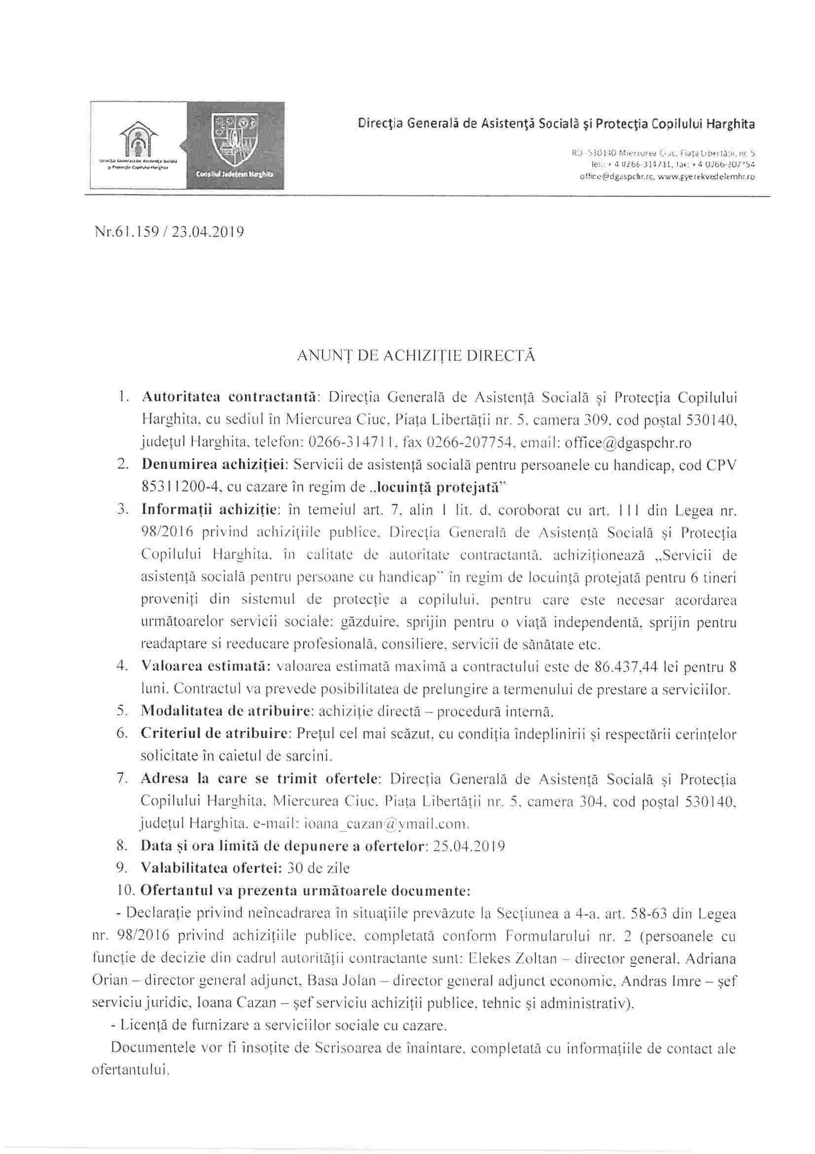

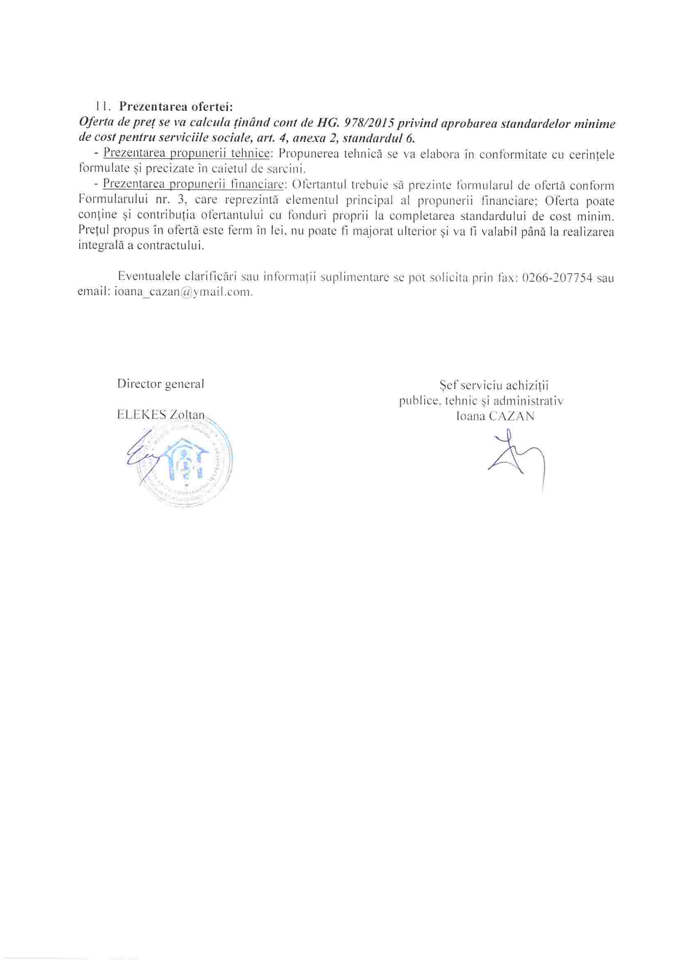

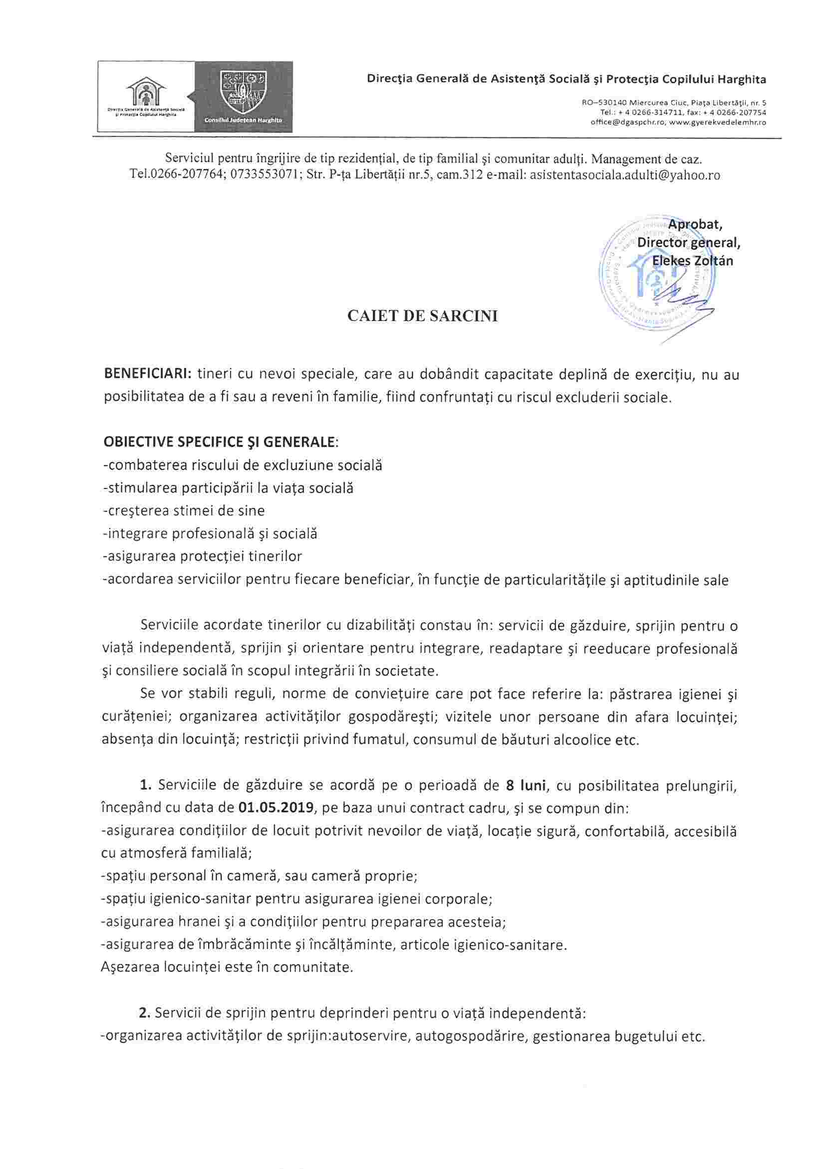

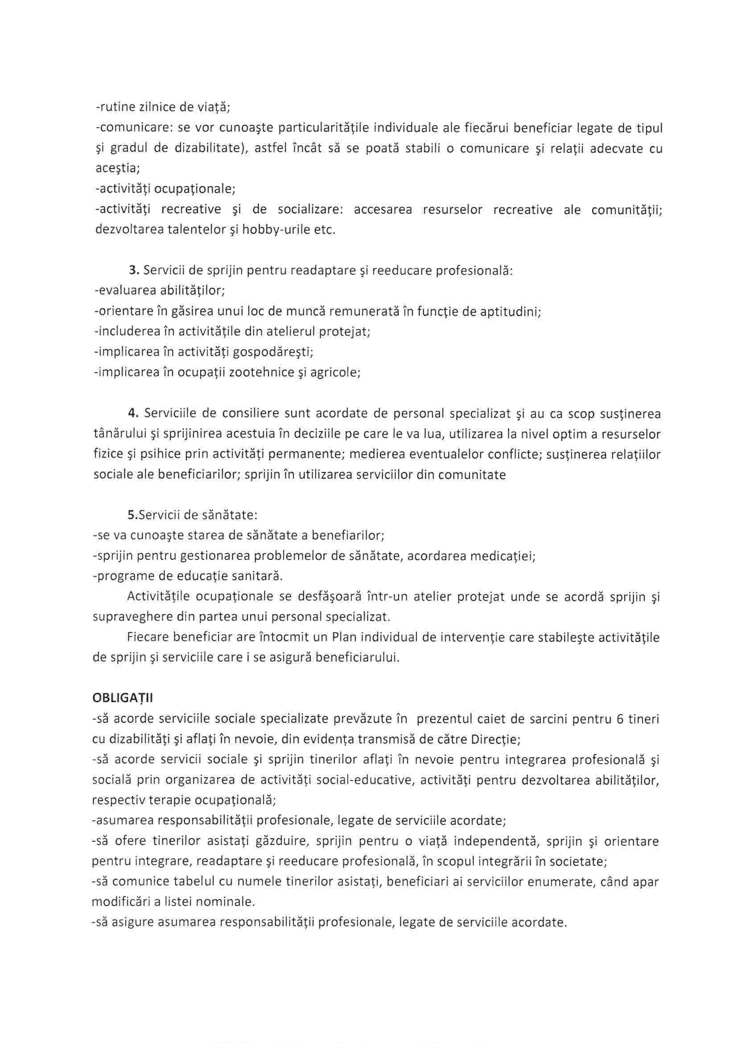

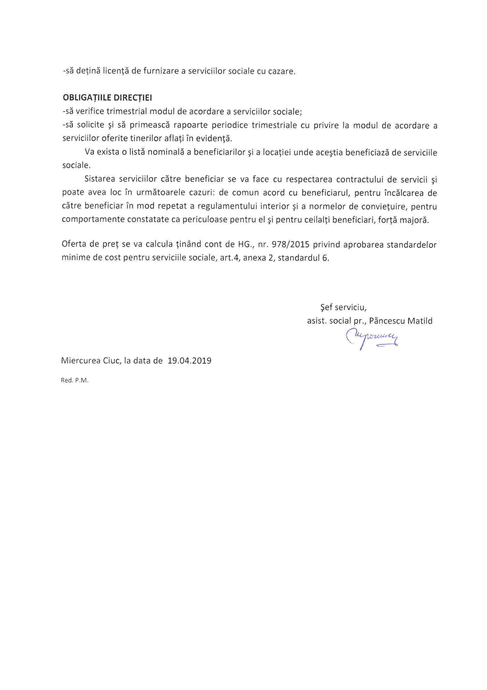

Formularul nr. 1

Operatorul economic |  | Autoritatea Contractantă
Denumirea (numele ofertantului) |  | DGASPC Harghita
Nr. ………din ……………2018 |  | Nr. …….din ……….…2018

SCRISOARE DE ÎNAINTARE
Către

Direcţia Generală de Asistenţă Socială şi Protecţia Copilului Harghita
Miercurea Ciuc, Piaţa Libertăţii nr. 5, cam. 304, judetul Harghita, România

Ca urmare a anunțului nr. ................. din ...................... privind atribuirea contractului de prestare a Serviciilor de asistență socială pentru persoanele cu handicap, în regim de locuință protejată, cod CPV 85311200-4,

noi, .............................................................. (denumirea/numele ofertantului), vă transmitem alăturat urmatoarele:
- Coletul/documentul scanat conţinând oferta şi documentele care o însoţesc.
- Informaţiile ofertantului în legătură cu procedura de atribuire a contractului mai sus menţionat:
  - numele şi prenumele persoanei/persoanelor împuternicite să semneze contractul …………………..
  - adresa pentru corespondenţă: ……………….........................................
  - telefon: ………….......................
  - fax: ……………….
  - e-mail: ………….................…
  - datele de identificare ale ofertantului, cont IBAN bancar........................
Avem speranţa că oferta noastră este corespunzătoare şi va satisface cerinţele.
Data completării
………………… Cu stimă,

Ofertant,
................ …………………(numele operatorului economic)
………………..……......................... (numele persoanei autorizate şi semnătura)

Formularul nr. 2

Operator economic
....................................
(denumirea/numele)
..................................

DECLARAŢIE
privind neîncadrarea în situaţiile prevăzute la Secțiunea a 4-a, art. 58-63
din Legea nr. 98/2016 privind achizițiile publice

Subsemnatul _______________, reprezentant legal al _____________________, cu sediul în ___________________________________, (denumirea/numele si sediul/adresa operatorului economic), declar pe propria răspundere, sub sancţiunea excluderii din procedură şi a sancţiunilor aplicate faptei de fals in acte publice, că nu ne aflăm în situaţia prevazută la Secțiunea a 4-a, art. 58-63 din Legea nr. 98/2016, respectiv Ofertantul (se înscrie numele) ________________ nu are drept membri în cadrul consiliului de administraţie/organ de conducere sau de supervizare şi/sau nu are acţionari ori asociaţi persoane care sunt soţ/soţie, rudă sau afin până la gradul al doilea inclusiv sau care se află în relaţii comerciale, astfel cum sunt acestea prevăzute la art. 60 din Legea 98/2016, cu persoane ce deţin funcţii de decizie în cadrul autorităţii contractante, respectiv:
- Elekes Zoltan - director general,
- Adriana Orian - director general adjunct,
- Basa Jolan - director general adjunct economic,
- Andras Imre - șef serviciu juridic,
- Ioana Cazan – șef serviciu achiziții publice, tehnic și administrativ,

Subsemnatul declar că informaţiile furnizate sunt complete şi corecte în fiecare detaliu şi înţeleg că autoritatea contractantă are dreptul de a solicita, în scopul verificării şi confirmării declaraţiilor orice documente doveditoare de care dispunem.

Operator economic,
….....................................
(semnătură autorizată)
Formularul nr. 3

Ofertant
..................................
(denumirea/numele)

FORMULAR DE OFERTĂ

Către
Direcţia Generală de Asistenţă Socială şi Protecţia Copilului Harghita
Miercurea Ciuc, Piaţa Libertăţii nr. 5, judetul Harghita, România

- Examinând caietul de sarcini, subsemnaţii, reprezentanţi ai ofertantului ................................... (denumirea/numele ofertantului) ne oferim ca, în conformitate cu prevederile şi cerinţele cuprinse în documentaţia mai sus mentionată, să prestăm Servicii de asistență socială pentru persoanele cu handicap, cod CPV 85311200-4, în regim de locuință protejată, pentru 6 persoane, în perioada 01.05.2019 - 31.12.2019, pentru suma totală de ...................... lei, reprezentând ........................ lei/lună/persoană, contribuția proprie a ofertantului fiind de ………… lei, reprezentând ………….. lei/lună/persoană.
2. Ne angajăm să menţinem această ofertă valabilă pentru o durată de ........ zile, respectiv până la _____________ şi ea va rămâne obligatorie pentru noi şi poate fi acceptată oricând înainte de expirarea perioadei de valabilitate.
Până la încheierea şi semnarea contractului de achiziţie publică aceasta ofertă, împreună cu comunicarea transmisă de dumneavoastră, prin care oferta noastră este acceptată ca fiind câştigătoare, vor constitui un contract angajant între noi.
Înţelegem că nu sunteţi obligaţi să acceptaţi oferta cu cel mai scăzut preţ sau orice ofertă primită.
Data ........................

...............................................................................,
(nume, prenume şi semnătură),

L.S.
în calitate de ........................ legal autorizat să semnez oferta pentru şi în numele .......................... (denumirea/numele operatorului economic)

